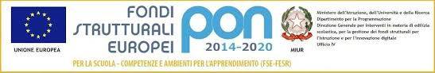
PON FSE Competenze di Base 2 – Modulo “Verso il KET”

Il/la sottoscritto/a________________________________________________________

padre/madre dell’alunno/a_________________________________________________

della classe _______________________ di Scuola Secondaria______________________

CHIEDE

l’iscrizione del/la proprio/a figlio/a al seguente corso:
- Verso il Ket

Il corso è a numero limitato; al raggiungimento dei posti messi a disposizione sarà cura della scuola comunicare agli eventuali esclusi la mancata iscrizione.

DATA FIRMA

